ФГАОУ ВО «КФУ им. В.И. Вернадского»

физико-технический институт (структурное подразделение)

|  |
| --- |
|  |

Кафедра компьютерной инженерии и моделирования

Порозов Кирилл Сергеевич

отчет по практической работе №3  
по дисциплине **«ПАРАДИГМЫ ПРОГРАММИРОВАНИЯ»**

Направление подготовки:

09.03.04 "Программная инженерия"

~~~~  
Оценка -

Симферополь, 2022

**Практическая работа №3. Тема: "Структурное программирование"**

**Цель работы:** Изучить парадигмуструктурного программирования, преимущества и недостатки парадигмы, научиться создавать простейшие приложения на языке высокого уровня, реализующие структурный подход к созданию программ.

**Описание ключевых понятий:**

(при необходимости)

**Перед выполнением практической работы изучена следующая литература:**

1. Презентация лектора курса: «Структурное программирование»
2. Прослушана видеолекция и посещены практические занятия Милюкова Виктора Васильевича.
3. Прочитаны материалы на сайте [Метод Симпсона (парабол), формула для оценки погрешности, примеры, решения. (cleverstudents.ru)](http://www.cleverstudents.ru/integral/method_of_parabolas.html?ysclid=l8mzhoh7id178931285)
4. Просмотрены практические уроки по интегрированию ф-ций методом Симпсона: [(1) Формула Симпсона - YouTube](https://www.youtube.com/watch?v=B5P9xWkfdfI)

**Написана программа на языке C++, реализующая алгоритм:**

**Вычисление интеграла методом Симпсона:**

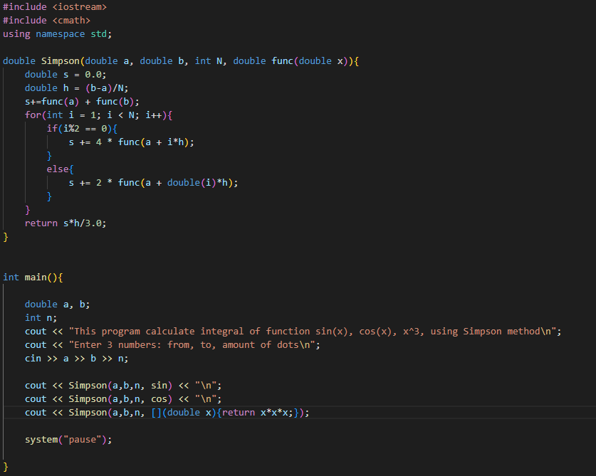

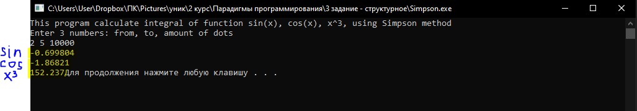**Проект представлен преподавателю в электронной форме, продемонстрирована работоспособность программы, разъяснены детали программного кода.**

**Вопросы, заданные преподавателем:**